Здравствуйте, дорогие друзья!
Как же сделать так, чтобы улицы и дороги стали для наших детей безопасными? Конечно же, рассказать им о правилах дорожного движения, дорожных знаках и прочих тонкостях, проводя мероприятия в различных игровых формах. Любой ребёнок быстрее поймёт и усвоит ПДД, преподнесённые не только в обыкновенной беседе, а и в близкой детям дорожной сказке, викторине, игре.
В нашей группе «Ягодки» проходит ежемесячно, мероприятия по ПДД. В рамках краевой декады безопасности дорожного движения с детьми мы провели мастер-класс по изготовлению значков-фликеров «Будь заметней в темноте». Мы с детьми приклеили на светоотражающей ленте трафареты и их вырезали. Из фетра вырезали квадраты, за тем приклеили светоотражающие картинки на квадраты. Дыроколом сделали отверстие в квадрате из фетра, для скрепки - светоотражающий фликер готов!
Значок-фликер прикрепили к детскому рюкзаку.

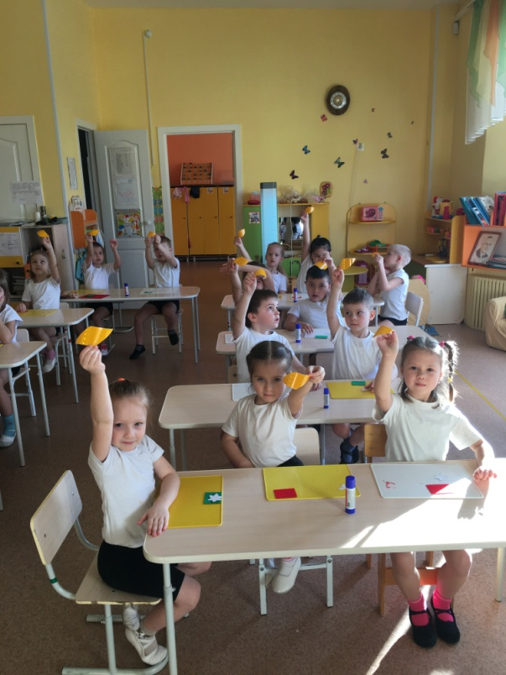
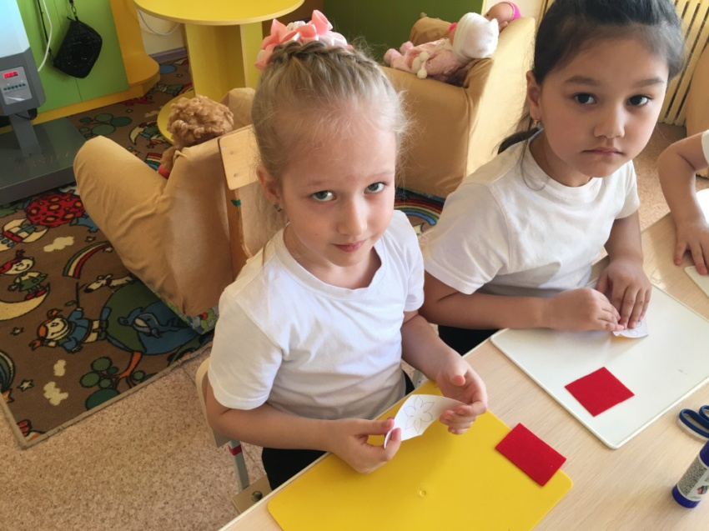

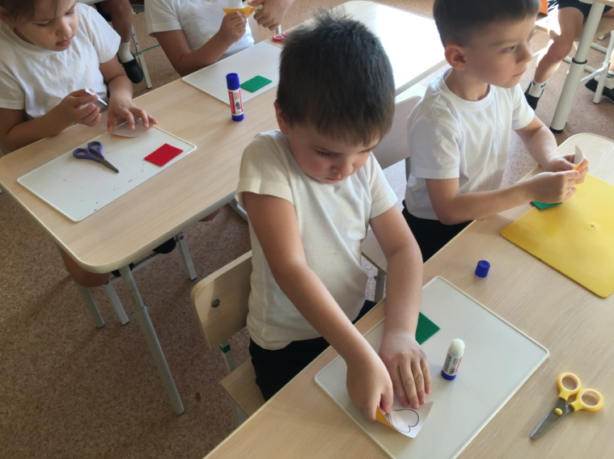

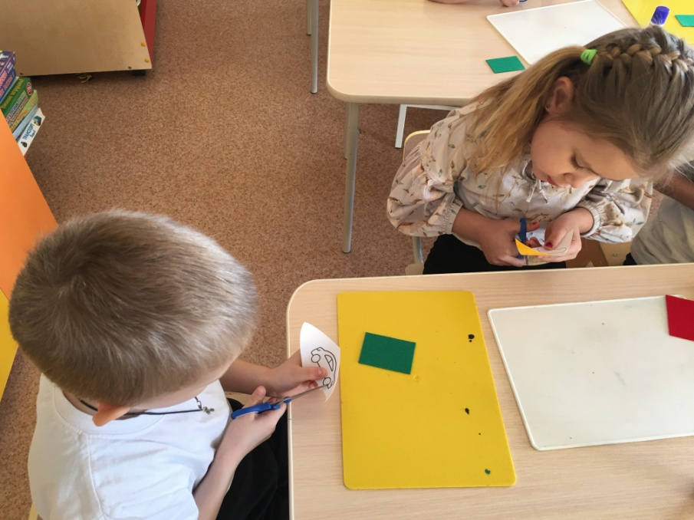
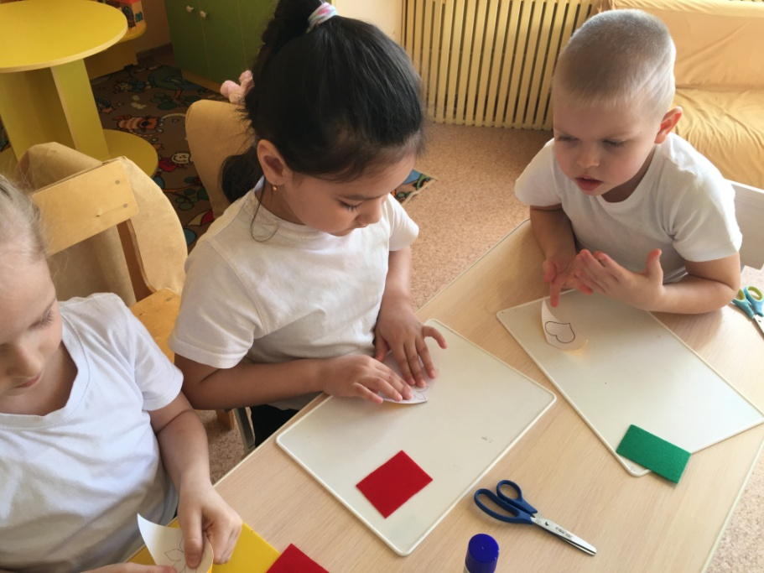

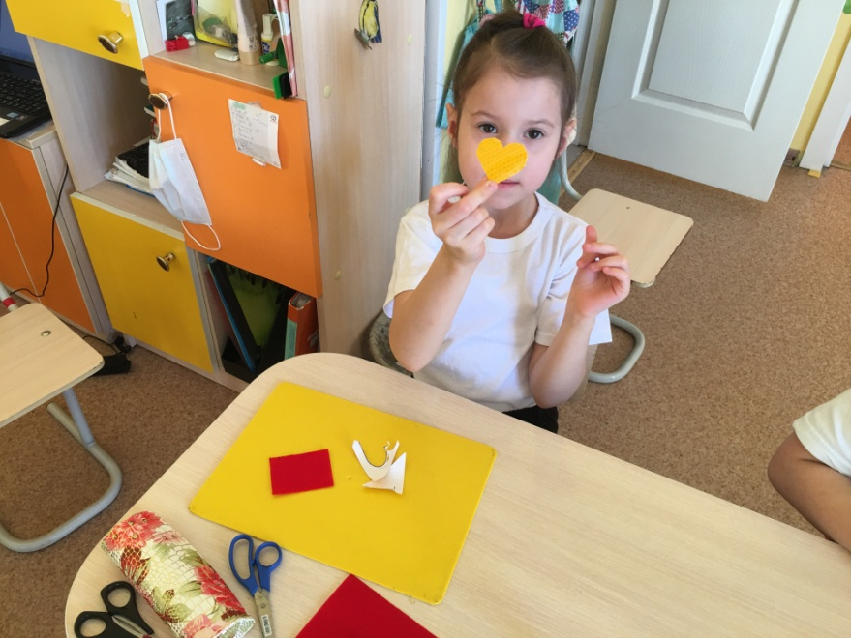

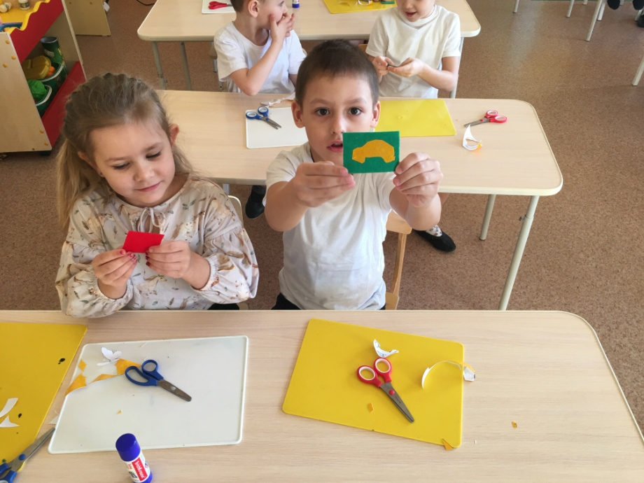

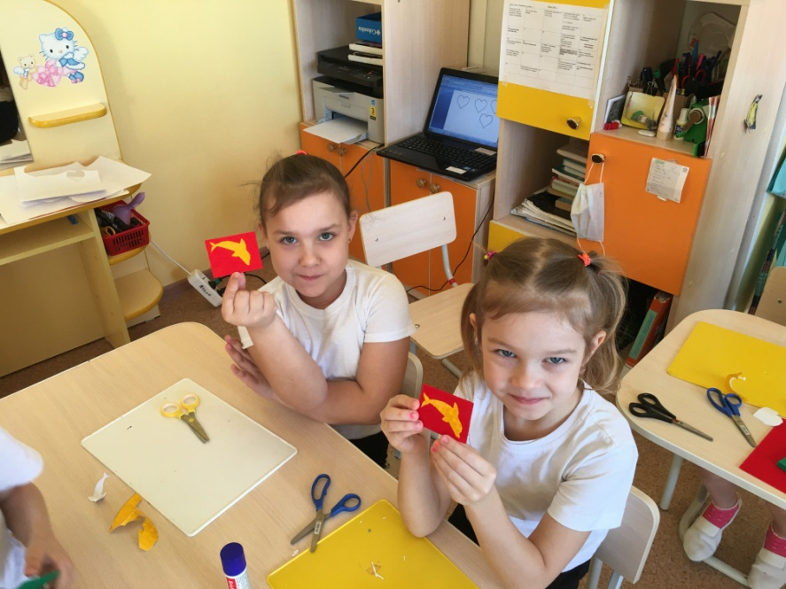

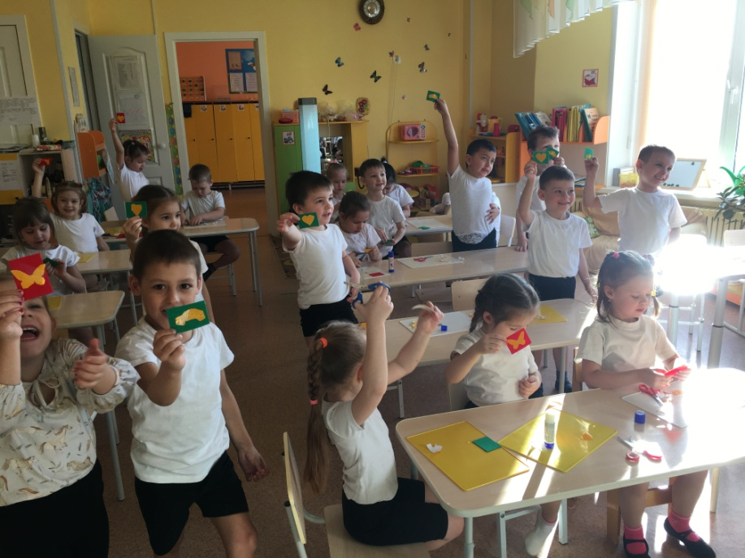

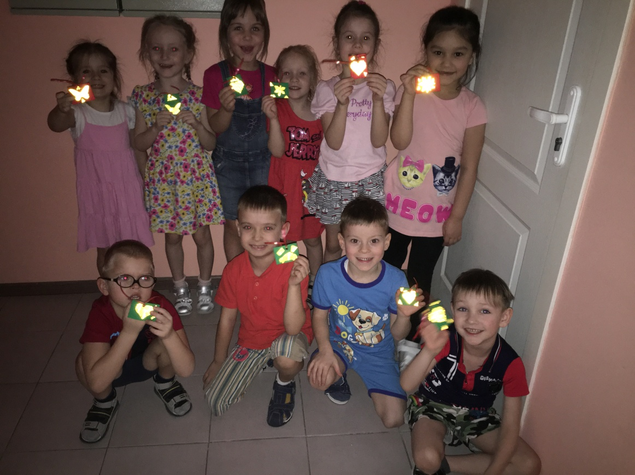

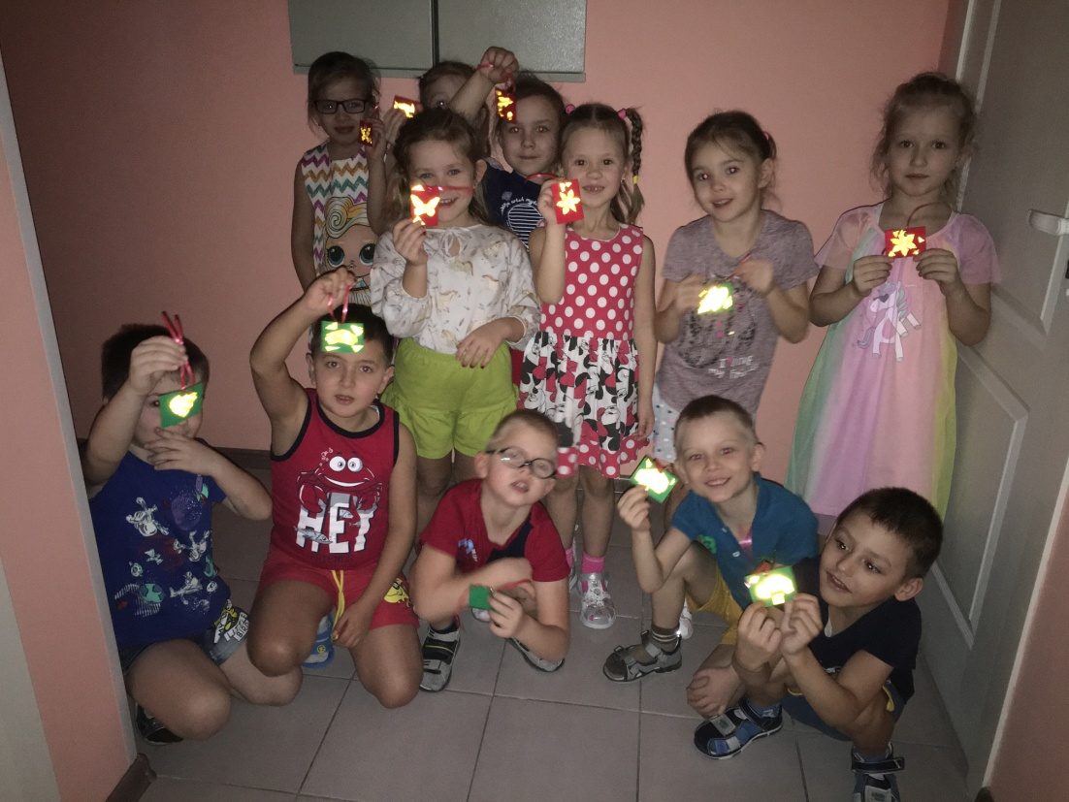

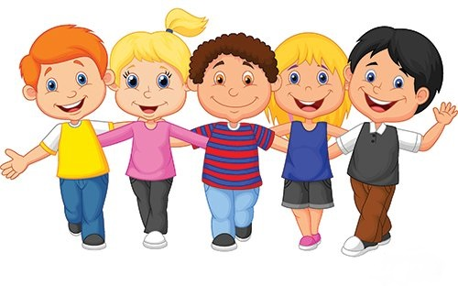
До встречи!

